WELT 0 · DOPPELSTUNDEN 4 UND 5 · LEVEL 0.4 + 0.5
W0·4 – Die Zauberschule: Eigene Methoden
Datei: AQ_W0_Akademie_Geruest.txt (Klassen Zauber und ZauberII) · IDE-Level 0.4 und 0.5 · 🎯 Im Lab: Level 0.4 und 0.5 · Teil 1 in DS 4, Teil 2 in DS 5
Niveau (KC 2017): Grund- und Leistungskurs (gA und eA)

Im obersten Turm der Akademie liegt die Zauberschule. Hier lernst du keine fertigen Zauber auswendig – hier erfindest du eigene Zauberformeln. Jede Formel hat einen Namen, braucht Zutaten und hat eine Wirkung: Ein Heilzauber der Stufe 3 heilt 45 Leben. In Java heißt eine solche Formel Methode: Die Zutaten sind die Parameter, die Wirkung ist der Rückgabewert.
Warum so viel Aufwand? In allen 22 Abituraufgaben 2022–2026 musste implementiert werden – und jedes Mal war es eine Methode mit vorgegebener Signatur: „Implementieren Sie die Methode …“. Wer Signaturen sicher übersetzt, Rückgabepfade im Blick hat und weiß, was mit Parametern passiert, holt diese BE zuverlässig.
Teil 1 – Zauberformeln: Methoden bauen und aufrufen (DS 4)
Infoteil 1: Die Anatomie einer Methode
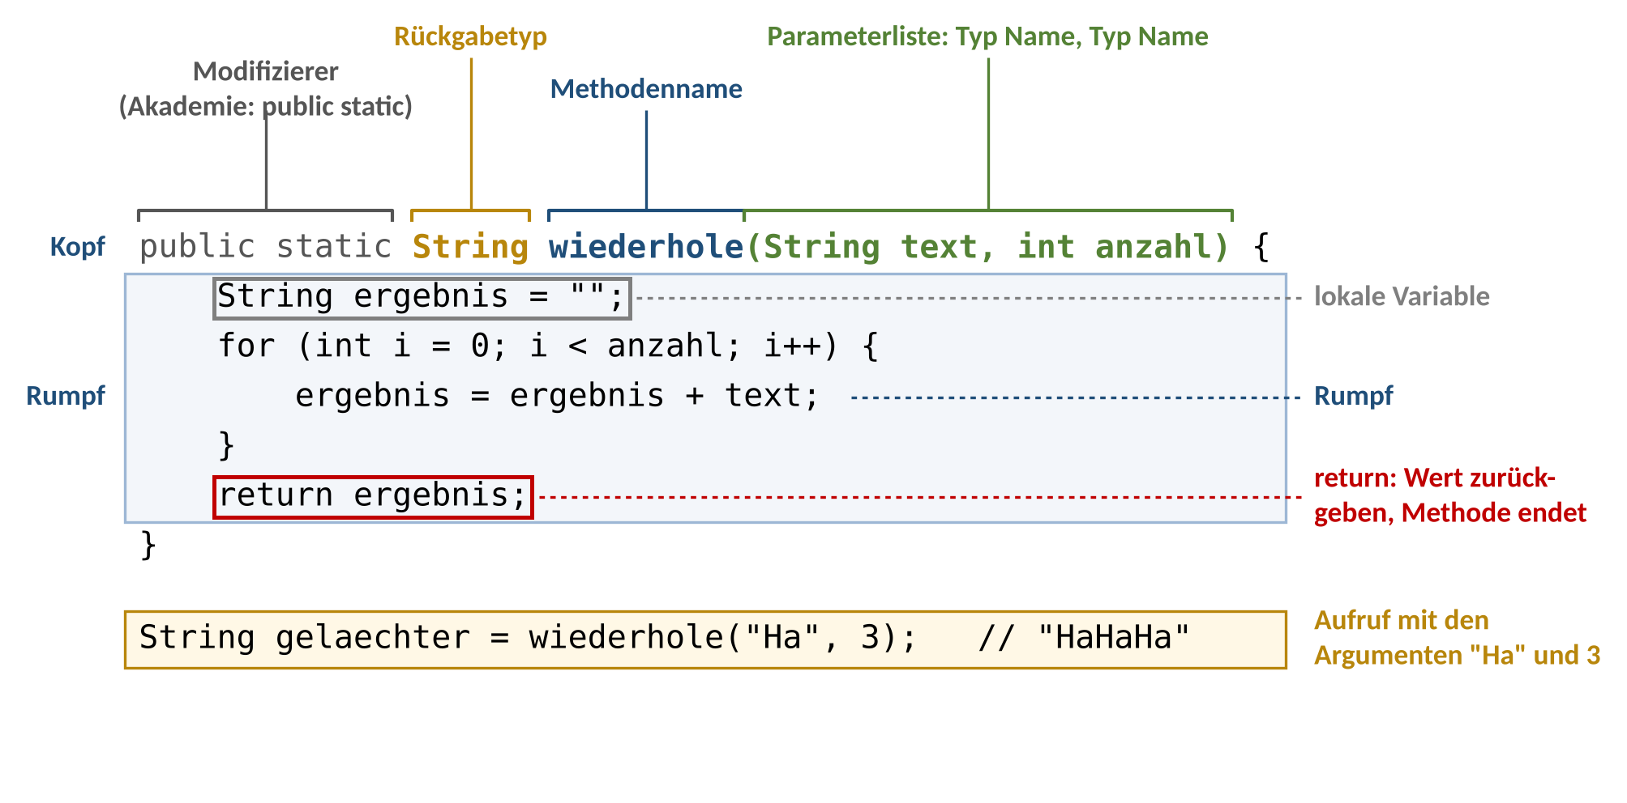
Abbildung 1: Bestandteile der Methode wiederhole
- Der Kopf legt fest, wie man die Methode benutzt: Rückgabetyp (was kommt heraus?), Name, Parameterliste (was muss man hineingeben?). Der Rumpf in geschweiften Klammern sagt, wie sie arbeitet.
- Die Signatur im Abitur ist der Kopf in sprachunabhängiger Form: wiederhole(text: Zeichenkette, anzahl: Ganzzahl): Zeichenkette.
- static bedeutet: Die Methode gehört zur Klasse selbst (eine Klassenoperation). In der Akademie sind alle Methoden public static; ab Welt 1 schreibst du Methoden für Objekte – dann ohne static.

Infoteil 2: Von der Abi-Signatur zum Java-Methodenkopf
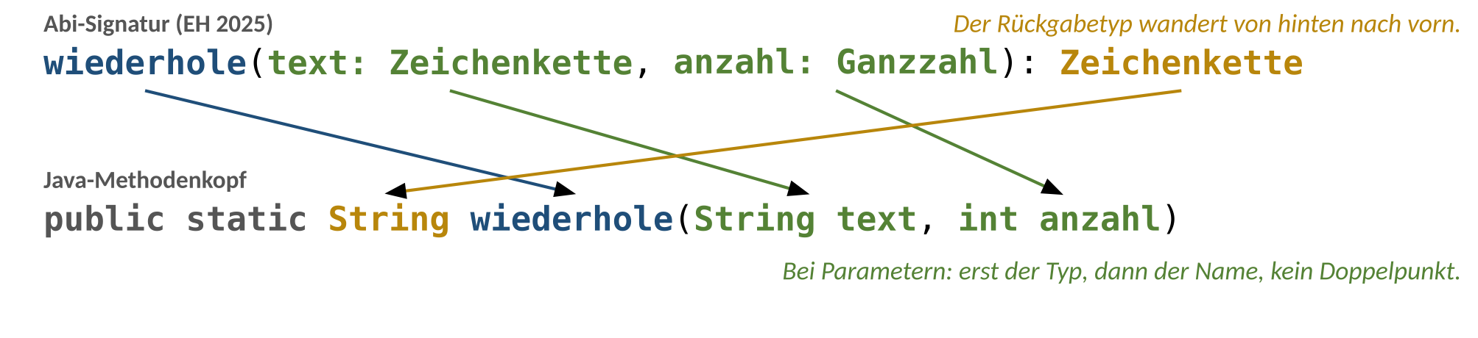
Abbildung 2: Was wohin wandert
Abi-Signatur | Java-Methodenkopf
istLeer(r: Reihung von Ganzzahl): Wahrheitswert | public static boolean istLeer(int[] r)
mittel(a: Kommazahl, b: Kommazahl): Kommazahl | public static double mittel(double a, double b)
zeigeMenue(): nichts | public static void zeigeMenue()
initiale(name: Zeichenkette): Zeichen | public static char initiale(String name)
titelListe(n: Ganzzahl): Reihung von Zeichenkette | public static String[] titelListe(int n)

1. Der Rückgabetyp wandert von hinten nach vorn; „nichts“ wird zu void.
2. Bei jedem Parameter steht erst der Typ, dann der Name – ohne Doppelpunkt. Jeder Parameter bekommt seinen eigenen Typ: int a, int b (nicht int a, b).
3. Die Reihenfolge der Parameter bleibt genau gleich. Keine Parameter: leere Klammern ().
4. Typnamen übersetzen: Ganzzahl → int, Kommazahl → double, Wahrheitswert → boolean, Zeichen → char, Zeichenkette → String, Reihung von X → X[] (vollständige Liste: AB 1, Teil B).

Aufgabe 0: Blitz-Warm-up: Den Kopf zerlegen PAPIER ★
Gegeben ist der Kopf public static double trankPreis(int menge, boolean eilig, String sorte).
Name | Rückgabetyp | Anzahl der Parameter | Typ des 2. Parameters | Signatur in Abi-Notation

Aufgabe 1: Das Übersetzungsbüro der Zauberschule PAPIER ★
a) | Gib zu jeder Signatur den Java-Methodenkopf an (alle Methoden sind public static). | [3 BE]

Nr. | Abi-Signatur | Java-Methodenkopf
1 | istMagisch(zahl: Ganzzahl): Wahrheitswert
2 | flaeche(breite: Kommazahl, hoehe: Kommazahl): Kommazahl
3 | begruesse(name: Zeichenkette): nichts
4 | letztesZeichen(s: Zeichenkette): Zeichen
5 | zufallsReihung(laenge: Ganzzahl, max: Ganzzahl): Reihung von Ganzzahl
6 | startSignal(): nichts

b) | Gib zu jedem Java-Methodenkopf die Signatur in Abi-Notation an. | [3 BE]

Nr. | Java-Methodenkopf | Abi-Signatur
7 | public static int anzahlZiffern(int n)
8 | public static String verbinde(String a, String b, char trenner)
9 | public static void leere(int[] regal)
10 | public static boolean enthaeltZeichen(String s, char c)
11 | public static double[] halbiert(int[] werte)

Aufgabe 2: Vom Auftrag zum Methodenkopf PAPIER ★★
Im Abitur steht oft nur ein Text – die Signatur musst du dir selbst zusammensetzen. Gib zu jeder Beschreibung die Abi-Signatur und den Java-Methodenkopf an. Wähle sinnvolle Parameternamen.
Nr. | Beschreibung | Abi-Signatur / Java-Methodenkopf
1 | Die Methode anzahlUnter erhält eine Reihung von Ganzzahlen und eine Grenze und liefert, wie viele Werte kleiner als die Grenze sind.
2 | Die Methode istVolljaehrig prüft für ein Alter, ob es mindestens 18 ist.
3 | Die Methode ausgeben gibt alle Werte einer Reihung von Zeichenketten zeilenweise auf der Konsole aus.
4 | Die Methode mittelwert berechnet den Durchschnitt der Werte einer Reihung von Ganzzahlen.
5 | Die Methode haeufigstesZeichen liefert das Zeichen, das in einer Zeichenkette am häufigsten vorkommt.
6 | Die Methode ohneDuplikate liefert eine neue Reihung, die jeden Wert einer gegebenen Reihung von Ganzzahlen nur einmal enthält.

Bewertung: [6 BE]
Infoteil 3: Aufrufen – Parameter und Argumente
Eine Methode wird erst durch einen Aufruf wirksam. Beim Aufruf übergibst du Argumente; sie werden der Reihe nach in die Parameter kopiert.
String a = wiederhole("Ha", 3); // Rückgabe speichern: "HaHaHa"
println(wiederhole("ab", 2) + "!"); // ausgeben: abab!
if (wiederhole("x", n).length() > 5) { … } // in einer Bedingung verwenden
String b = wiederhole(wiederhole("x", 2), 3); // als Argument: "xxxxxx"
wiederhole("Ha", 3); // erlaubt – aber die Rückgabe geht verloren!

Begriff | Wo? | Beispiel
Parameter | im Methodenkopf: Variable mit Typ, ein Platzhalter | String text, int anzahl
Argument | beim Aufruf: konkreter Wert oder Ausdruck | "Ha", 3, n + 1, wiederhole("x", 2)

- Anzahl, Reihenfolge und Typen der Argumente müssen zu den Parametern passen. Eine Ganzzahl darf an einen Kommazahl-Parameter übergeben werden (wird umgewandelt), eine Kommazahl an einen Ganzzahl-Parameter nicht.
- Der Rückgabetyp bestimmt, wo der Aufruf stehen darf: double d = heilwert(4); geht (Ganzzahl → Kommazahl), int x = spruchtext("Eis", 1); nicht.
- Aufruf aus derselben Klasse: nur der Name, z. B. max2(a, b). Aufruf aus dem Hauptprogramm oder einer anderen Klasse: mit Klassennamen, z. B. Zauber.heilwert(3).

Aufgabe 3: Passt der Zauber? PAPIER ★★
Die Klasse Zauber enthält (wie im Gerüst) diese drei Methoden:
public static int heilwert(int stufe) // Stufe * 15
public static boolean istStaerker(int a, int b) // a > b
public static String spruchtext(String name, int stufe) // z. B. "Feuerball (Stufe 3)"

a) | Entscheide für jede Anweisung im Hauptprogramm, ob der Compiler sie akzeptiert. Gib bei akzeptierten Anweisungen den Wert bzw. die Ausgabe an, sonst den Grund. | [4 BE]

 | Anweisung | ok? | Wert / Ausgabe bzw. Grund
A | int h = Zauber.heilwert(2) + Zauber.heilwert(1);
B | String t = Zauber.spruchtext(3, "Blitz");
C | boolean b = Zauber.istStaerker(Zauber.heilwert(2), 25);
D | int x = Zauber.spruchtext("Eis", 1);
E | println(Zauber.spruchtext("Licht", Zauber.heilwert(1)));
F | double d = Zauber.heilwert(4);
G | int y = Zauber.heilwert(2.5);
H | Zauber.istStaerker(3);

b) | Benenne für Anweisung C die Parameter und die Argumente beider Aufrufe. | [2 BE]

Infoteil 4: return – Rückgabepfade und void
- return wert; liefert den Wert an die Aufrufstelle und beendet die Methode sofort. Anweisungen direkt dahinter erreicht Java nie (Compilerfehler „unreachable statement“).
- Hat die Methode einen Rückgabetyp, muss jeder mögliche Ablauf mit einem return enden. Der Compiler prüft das, ohne die Bedingungen zu verstehen – sonst meldet er „missing return statement“.
- Eine void-Methode liefert nichts. Sie bewirkt etwas (Ausgabe, Änderung einer Reihung). Mit return; (ohne Wert) darf sie vorzeitig enden.
- Im Struktogramm: „gib … zurück“ – auch dort beendet es die Operation.

Akzeptiert: Das letzte return fängt alle übrigen Fälle. | Abgelehnt („missing return statement“) – obwohl inhaltlich jeder Fall abgedeckt ist:
  public static int vorzeichen(int n) {
  if (n > 0) {
  return 1;
  } else if (n < 0) {
  return -1;
  }
  return 0;
  }
  public static int vorzeichen(int n) {
  if (n > 0) {
  return 1;
  } else if (n < 0) {
  return -1;
  } else if (n == 0) {
  return 0;
  }
  }

Aufgabe 4: Der Compiler-Detektiv PAPIER ★★
Fünf Lehrlinge haben Zauberformeln abgegeben.
// M1
public static int klassifiziere(int n) {
if (n > 0) { return 1; }
if (n < 0) { return -1; }
return 0;
}
// M2
public static String bewerte(int p) {
if (p >= 10) { return "gut"; } else if (p >= 5) { return "ok"; }
}
// M3
public static int ersteGerade(int[] r) {
for (int x : r) {
if (x % 2 == 0) { return x; }
}
return -1;
}
// M4
public static boolean pruefe(int n) {
return n > 5;
println("geprüft");
}
// M5
public static void melde(int n) {
if (n < 0) { return; }
println("Wert: " + n);
}

a) | Entscheide, welche Methoden der Compiler akzeptiert. Gib bei abgelehnten Methoden den Grund an, bei akzeptierten das Ergebnis des Aufrufs. | [5 BE]

 | akzeptiert? | Grund bzw. Ergebnis für den Aufruf
M1 |  | klassifiziere(-7):
M2
M3 |  | ersteGerade({3, 7, 4, 8}):
M4
M5 |  | melde(-3):

b) | Stelle M1 als Struktogramm nach EH § 5 dar. | [2 BE]


c) | Korrigiere M2 so, dass sie für alle Punktzahlen unter 5 "schwach" liefert. | [1 BE]

Infoteil 5: Lokale Variablen und Gültigkeit
- Variablen, die in einer Methode deklariert werden, und die Parameter sind lokal: Sie entstehen beim Aufruf und verschwinden beim Ende der Methode. Von außen sieht man sie nicht.
- Ein Parameter ist eine lokale Variable, die beim Aufruf mit dem Wert des Arguments vorbelegt wird.
- Gleicher Name heißt nicht gleiche Variable: Ein kraft im Hauptprogramm und ein Parameter kraft sind zwei verschiedene Kästchen.
- Eine Variable gilt nur in dem Block { … }, in dem sie deklariert ist – die Zählvariable i einer for-Schleife also nur in der Schleife.

Aufgabe 5: Wer sieht wen? PAPIER ★★
1 public static int zauber(int kraft) {
2 int bonus = 5;
3 kraft = kraft + bonus;
4 return kraft * 2;
5 }
6 // Hauptprogramm
7 int kraft = 10;
8 int bonus = 1;
9 int ergebnis = zauber(kraft);
10 println(kraft + " " + bonus + " " + ergebnis);

a) | Gib die Ausgabe an und begründe, warum sich kraft und bonus im Hauptprogramm nicht ändern. | [3 BE]

Ein Lehrling hat diese Methode geschrieben und im Hauptprogramm println(summe); ergänzt:
1 public static int summeBis(int n) {
2 int summe = 0;
3 for (int i = 1; i <= n; i++) {
4 int quadrat = i * i;
5 summe = summe + quadrat;
6 }
7 println(i);
8 println(quadrat);
9 return summe;
10 }

b) | Der Compiler meldet drei Fehler „cannot find symbol“. Gib die drei Stellen an (zwei in der Methode, eine im Hauptprogramm) und erläutere jeweils. | [3 BE]

Infoteil 6: Methode ruft Methode – das Aufrufprotokoll
Methoden dürfen andere Methoden aufrufen. Die aufrufende Methode wartet, bis die aufgerufene ihr Ergebnis liefert, und rechnet dann weiter. So zerlegt man Probleme in kleine, einzeln prüfbare Teile.

public static int quadrat(int x) {
return x * x;
}

public static int summeDerQuadrate(int a, int b) {
int summe = 0; // → Tabellenzeile (Startwerte)
for (int i = a; i <= b; i++) {
summe = summe + quadrat(i); // → Tabellenzeile
}
return summe;
}

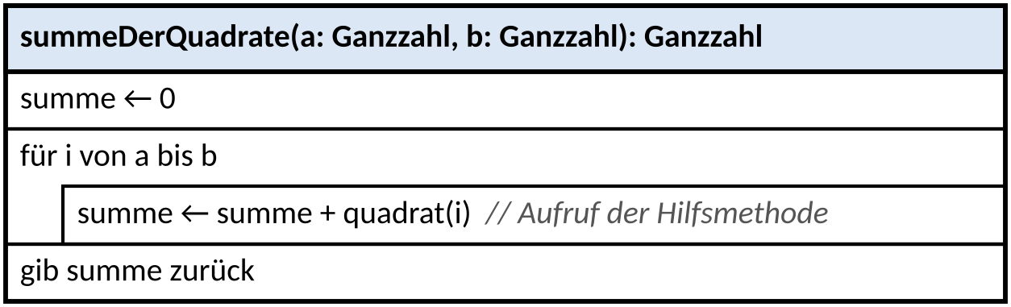

Aufrufprotokoll für summeDerQuadrate(2, 4) – eine Zeile an jeder mit „// → Tabellenzeile“ markierten Stelle (vor der Schleife und bei jedem Aufruf der Hilfsmethode):
i | Aufruf | Rückgabe | summe
vor der Schleife | – | – | 0
2 | quadrat(2) | 4 | 4
3 | quadrat(3) | 9 | 13
4 | quadrat(4) | 16 | 29
Ende |  |  | gib 29 zurück

Aufgabe 6: Die Runen der Zauberschule PAPIER ★★
Auf den Türen der Zauberschule stehen Runen. Ihr Wert wird mit zwei Methoden berechnet:
1 public static int runenwert(char c) {
2 if (c == 'X') {
3 return 10;
4 }
5 if (c == 'V') {
6 return 5;
7 }
8 if (c == 'I') {
9 return 1;
10 }
11 return 0;
12 }
13
14 public static int runenSumme(String s) {
15 int summe = 0; // → Tabellenzeile (Startwerte)
16 for (int i = 0; i < s.length(); i++) {
17 summe = summe + runenwert(s.charAt(i)); // → Tabellenzeile
18 }
19 return summe;
20 }

a) | Erstelle ein Aufrufprotokoll für runenSumme("XVIIa"): eine Zeile an jeder mit „// → Tabellenzeile“ markierten Stelle (vor der Schleife und bei jedem Aufruf von runenwert). Gib den Rückgabewert an. | [3 BE]

i | Aufruf von runenwert | Rückgabe | summe
vor der Schleife

Rückgabewert: ______________
b) | Gib an, wie oft runenwert bei der Anweisung int z = runenSumme("XXX") + runenSumme(""); aufgerufen wird, und den Wert von z. | [2 BE]

c) | Gegeben ist public static int verdopple(int x) { return x * 2; }. Gib für int e = verdopple(3) + verdopple(verdopple(1)); die Reihenfolge aller Aufrufe mit Argument und Rückgabe sowie den Wert von e an. | [2 BE]

d) | Nenne zwei Vorteile davon, den Wert einer einzelnen Rune in eine eigene Methode auszulagern. | [2 BE]

🎯 Im Lab üben: Level 0.4 „Die Zauberschule: Eigene Methoden“ – Punkte gibt es dort automatisch
Passend zu Teil 1 (Infoteile 1–6, Aufgaben 0–7): Methodenköpfe zerlegen und übersetzen, Aufrufe prüfen, Code-Puzzle – jede Antwort wird sofort geprüft. Danach geht es in der Online-IDE mit IDE-Level 0.4 weiter.

Aufgabe 7: Level 0.4 – Die Zauberschule PAPIER → IDE ★ – ★★★
In der Klasse Zauber sind nur die Köpfe der Stufe Basis vorgegeben. Für Erweiterung und Experte steht im Gerüst nur die Abi-Signatur – den Java-Kopf schreibst du selbst. Damit das Programm trotzdem kompiliert, sind die passenden Tests auskommentiert. Du schaltest sie frei, sobald deine Köpfe stehen.
a) | Erst Papier: Schreibe zu jeder Signatur den Java-Methodenkopf. | [3 BE]

Stufe | Abi-Signatur (aus dem Gerüst) | Java-Methodenkopf
★★ | manaKosten(stufe: Ganzzahl, verstaerkt: Wahrheitswert): Ganzzahl
★★ | kannZaubern(mana: Ganzzahl, stufe: Ganzzahl, verstaerkt: Wahrheitswert): Wahrheitswert
★★ | max3(a: Ganzzahl, b: Ganzzahl, c: Ganzzahl): Ganzzahl
★★★ | runden(wert: Kommazahl): Ganzzahl
★★★ | wuerfelImBereich(von: Ganzzahl, bis: Ganzzahl): Ganzzahl
★★★ | zauberkette(stufe: Ganzzahl): Zeichenkette

b) | Basis in der IDE: Implementiere heilwert, istStaerker, spruchtext und die Hilfsmethode max2 (Köpfe vorgegeben). Starte die Testklasse L04ZauberTest: Alle Tests mit basis_ müssen grün sein.

c) | Erweiterung: Tippe deine Köpfe aus a) ab und schreibe die Rümpfe. kannZaubern muss manaKosten aufrufen, max3 muss max2 aufrufen. Dann schaltest du frei – in zwei Blöcken (in L04ZauberTest und im Hauptprogramm). Lösche jeweils genau die beiden Markerzeilen:

/* LEVEL-0.4-START Erweiterung <- diese ganze Zeile löschen

@Test
public void erweiterung_manaKosten() {
...
}
...

LEVEL-0.4-ENDE Erweiterung */ <- diese ganze Zeile löschen

d) | Experte: genauso mit den Markern LEVEL-0.4-START Experte und LEVEL-0.4-ENDE Experte. Runden und Zufallszahl kennst du aus AB 2, Infoteil 3 – Math.round ist tabu.

Checkliste zum Freischalten
☐ Alle drei Methoden der Stufe haben einen Kopf (Name, Parametertypen, Rückgabetyp wie in der Signatur).
☐ Beide Blöcke der Stufe freigeschaltet: in L04ZauberTest und im Hauptprogramm – je zwei Markerzeilen gelöscht, sonst nichts.
☐ Meldet der Compiler „Methode nicht gefunden“ o. Ä.: Kopf mit der Signatur vergleichen – niemals den Test ändern.
☐ Code-Review im Team: Ruft kannZaubern wirklich manaKosten auf, max3 wirklich max2? (Das kann kein Test prüfen.)
Stufe | Methoden in Zauber | Tests beginnen mit
★ Basis | heilwert, istStaerker, spruchtext, max2 (Köpfe vorgegeben) | basis_
★★ Erweiterung | manaKosten, kannZaubern, max3 (Köpfe selbst schreiben, freischalten) | erweiterung_
★★★ Experte | runden, wuerfelImBereich, zauberkette (Köpfe selbst schreiben, freischalten) | experte_

Für Schnelle (Teil 1): Zauberformeln, die Zauberformeln rufen
- Echte römische Zahlen: Erweitere die Runen aus Aufgabe 6 um L (50), C (100), D (500), M (1000) und um die Subtraktionsregel: Steht ein kleinerer Wert vor einem größeren, wird er abgezogen („XIV“ = 14, „MCMXCIV“ = 1994).
- kgV: kgV(a: Ganzzahl, b: Ganzzahl): Ganzzahl mit Werkstatt.ggT – es gilt kgV(a, b) = a / ggT(a, b) * b.
- Kalender der Akademie: istSchaltjahr(jahr: Ganzzahl): Wahrheitswert (durch 4 teilbar, aber nicht durch 100 – außer durch 400) und tageImMonat(monat: Ganzzahl, jahr: Ganzzahl): Ganzzahl, die istSchaltjahr aufruft.
Side-Quest: freiwillig und ohne Punkte – stellt eure Ergebnisse im Team oder der Lehrkraft vor.

Teil 2 – Zaubern mit Reihungen: Wert und Referenz (DS 5)
Bisher hatten deine Zauberformeln einfache Zutaten: Zahlen, Zeichen, Zeichenketten. Jetzt bekommen sie ganze Reihungen – und liefern Reihungen zurück. Dabei passiert etwas Überraschendes: Manche Änderungen in der Methode sind danach im Hauptprogramm sichtbar, andere nicht.
Infoteil 7: Wertübergabe – aber was ist der Wert?
Java übergibt beim Aufruf immer eine Kopie des Werts der Argumentvariablen. Entscheidend ist, was in der Variablen steht:

Fall 1: Ganzzahl-Parameter
 | 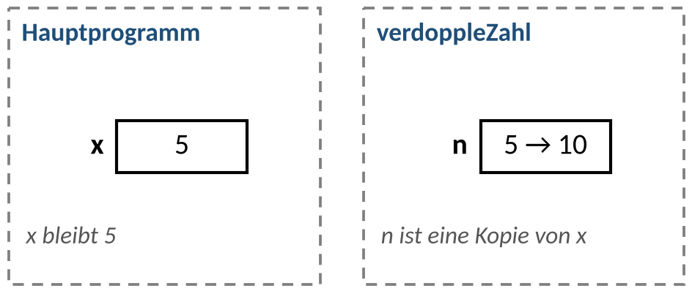  Keine Wirkung nach außen: n ist eine Kopie der Zahl 5. n wird 10, x bleibt 5.
  public static void verdoppleZahl(int n) {
  n = n * 2;
  }
  // Hauptprogramm
  int x = 5;
  verdoppleZahl(x);
  println(x); // 5

Fall 2: Reihungs-Parameter, Inhalt ändern
 | 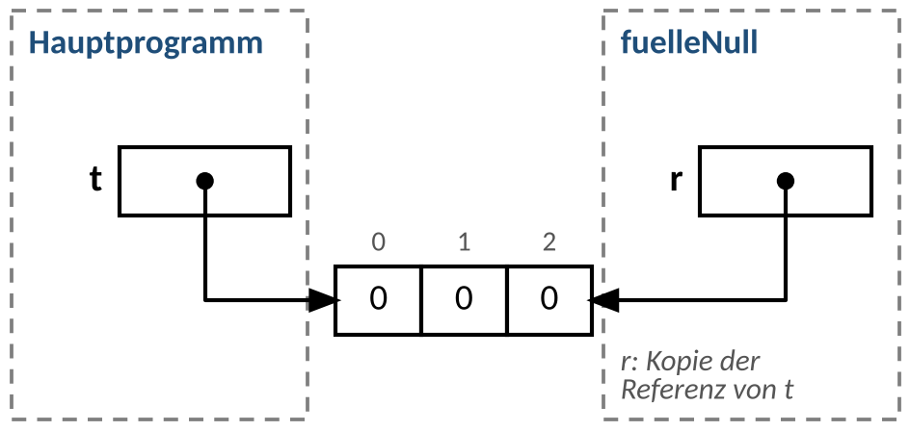  Wirkung nach außen: r ist eine Kopie der Referenz. Beide Pfeile zeigen auf dieselbe Reihung – was über r geändert wird, sieht auch t.
  public static void fuelleNull(int[] r) {
  for (int i = 0; i < r.length; i++) {
  r[i] = 0;
  }
  }
  // Hauptprogramm
  int[] t = {4, 8, 6};
  fuelleNull(t);
  println(t[0]); // 0

Fall 3: Reihungs-Parameter neu belegen
 | 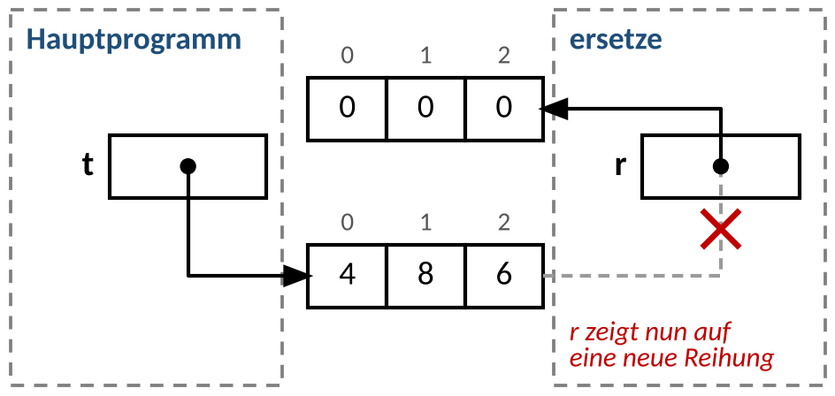  Keine Wirkung nach außen: Nur der lokale Pfeil r wird auf eine neue Reihung umgelenkt. t zeigt weiter auf die alte.
  public static void ersetze(int[] r) {
  r = new int[r.length];
  }
  // Hauptprogramm
  int[] t = {4, 8, 6};
  ersetze(t);
  println(t[0]); // 4

Merke: Wert und Referenz
- Einen Parameter neu zu belegen (n = …, r = new …) wirkt nie nach außen.
- Den Inhalt einer übergebenen Reihung zu ändern (r[i] = …) wirkt immer nach außen.
- Soll eine Methode „eine neue Reihung liefern“, muss sie mit new eine anlegen und zurückgeben – sonst verändert sie das Original.

Aufgabe 8: Original oder Kopie? PAPIER ★★
Vier Zauberformeln und ein Hauptprogramm. Überlege zuerst ohne Gerät!
1 public static void tausche(int a, int b) {
2 int h = a;
3 a = b;
4 b = h;
5 }
6 public static void tauscheInReihung(int[] r, int i, int j) {
7 int h = r[i];
8 r[i] = r[j];
9 r[j] = h;
10 }
11 public static int[] mitNull(int[] r) {
12 r[0] = 0;
13 return r;
14 }
15 public static void neuBelegen(int[] r) {
16 r = new int[3];
17 r[1] = 1;
18 }
19 // Hauptprogramm
20 int x = 1;
21 int y = 2;
22 int[] z = {3, 4, 5};
23 tausche(x, y);
24 tauscheInReihung(z, 0, 2);
25 int[] w = mitNull(z);
26 neuBelegen(w);
27 w[2] = 9;
28 println(x + " " + y);
29 println(z[0] + " " + z[1] + " " + z[2]);
30 println(w[0] + " " + w[1] + " " + w[2]);
31 println(z == w);

a) | Gib die vier Ausgabezeilen an. | [4 BE]

Ausgabe 1 | Ausgabe 2 | Ausgabe 3 | Ausgabe 4

b) | Zeichne das Speicherbild (1) direkt nach Zeile 25 und (2) während neuBelegen kurz vor dem Ende der Methode. | [3 BE]


c) | Begründe für jede der vier Methoden, ob ihre Änderung im Hauptprogramm sichtbar ist. | [4 BE]

Infoteil 8: In der Reihung arbeiten oder neue Reihung liefern?
Abituraufgaben sagen genau, was gewünscht ist. Achte auf die Formulierung – sie entscheidet über den Rückgabetyp:
 | in-place: die Reihung verändern | neue Reihung liefern
typische Formulierung | „… verändert r“, „setzt alle …“, „sortiert r“ | „… liefert eine neue Reihung …“, „r bleibt unverändert“
Rückgabetyp | nichts (void) | Reihung von … (int[])
Muster | r[i] = … in einer Zählschleife | int[] neu = new int[…]; füllen, return neu;
Beispiel | halbiereAlle({9, 4, 7}) → r wird {4, 2, 3} | halbiert({9, 4, 7}) liefert {4, 2, 3}, r bleibt {9, 4, 7}

  public static void halbiereAlle(int[] r) {
  for (int i = 0; i < r.length; i++) {
  r[i] = r[i] / 2;
  }
  }
  public static int[] halbiert(int[] r) {
  int[] neu = new int[r.length];
  for (int i = 0; i < r.length; i++) {
  neu[i] = r[i] / 2;
  }
  return neu;
  }

Aufgabe 9: In der Reihung oder neu? PAPIER ★★
a) | Gib zu jeder Beschreibung die Abi-Signatur an und kreuze an, ob die Methode in-place arbeitet oder eine neue Reihung liefert. | [4 BE]

Nr. | Beschreibung | Abi-Signatur | in-place / neu
1 | sortiere ordnet die Werte der Reihung r aufsteigend. |  | ☐ in-place ☐ neu
2 | gespiegelt liefert eine Reihung mit den Werten von r in umgekehrter Reihenfolge; r bleibt unverändert. |  | ☐ in-place ☐ neu
3 | nullStattNegativ setzt alle negativen Werte in r auf 0. |  | ☐ in-place ☐ neu
4 | positionenVon liefert alle Indizes, an denen x in r vorkommt. |  | ☐ in-place ☐ neu

b) | Implementiere nullStattNegativ aus a) und die Methode begrenzt(r: Reihung von Ganzzahl, max: Ganzzahl): Reihung von Ganzzahl. Sie liefert eine neue Reihung, in der jeder Wert, der größer als max ist, durch max ersetzt ist; r bleibt unverändert. | [4 BE]


Infoteil 9: Hilfsmethoden – große Zauber aus kleinen
Eine Hilfsmethode löst ein Teilproblem, das sonst die Hauptmethode unübersichtlich machen würde. Im Abitur steht oft dabei: „Die Methode … darf verwendet werden.“ – dann sollst du sie aufrufen.
public static boolean istVokal(char c) {
return c == 'a' || c == 'e' || c == 'i' || c == 'o' || c == 'u'
|| c == 'A' || c == 'E' || c == 'I' || c == 'O' || c == 'U';
}

public static int anzahlVokale(String s) {
int anzahl = 0;
for (int i = 0; i < s.length(); i++) {
if (istVokal(s.charAt(i))) { // Teilproblem ausgelagert
anzahl++;
}
}
return anzahl;
}

- Zerlegen: Welches Teilproblem kommt mehrfach vor oder lässt sich in einem Satz beschreiben? → eigene Methode mit eigener Signatur.
- Vorteile: kürzerer, lesbarer Code; jede Methode einzeln testbar; Fehler nur an einer Stelle zu korrigieren; Wiederverwendung.
- Standardbausteine als Methoden: Summe, Zählen, Maximum mit Index, lineare Suche, neue Reihung füllen – in Welt 2 werden sie zum Werkzeugkasten.

Aufgabe 10: Das vokalreichste Zauberwort PAPIER ★★★
Auftrag: Die Methode bestesWort(woerter: Reihung von Zeichenkette): Zeichenkette liefert das Wort mit den meisten Vokalen. Bei Gleichstand wird das erste dieser Wörter geliefert, für eine leere Reihung die leere Zeichenkette "". Die Methode anzahlVokale aus Infoteil 9 darf verwendet werden.
a) | Implementiere bestesWort in Java. | [4 BE]


b) | Gib an, was bestesWort für {"Eis", "Feuer", "Erde"} und für {"Wind", "Blitz"} liefert. | [1 BE]

c) | Gib an, wie oft istVokal beim Aufruf anzahlVokale("Feuer") aufgerufen wird, und begründe. | [1 BE]

🎯 Im Lab üben: Level 0.5 „Zauberschule II: Wert und Referenz“ – Punkte gibt es dort automatisch
Passend zu Teil 2 (Infoteile 7–9, Aufgaben 8–12): Wert oder Referenz, Original oder Kopie, Lückencode und Bug-Hunt – jede Antwort wird sofort geprüft. Danach geht es in der Online-IDE mit IDE-Level 0.5 weiter.

Aufgabe 11: Level 0.5 – Die Zauberschule, Teil II IDE ★ – ★★★
a) | Arbeite in der Klasse ZauberII (Köpfe vorgegeben), Testklasse L05ZauberIITest.

Stufe | Methoden (Signatur wie im Abitur) | Tests beginnen mit
★ Basis | fuelle(r: Reihung von Ganzzahl, wert: Ganzzahl): nichts  erhoeheAlle(r: Reihung von Ganzzahl, bonus: Ganzzahl): nichts  erhoehteKopie(r: Reihung von Ganzzahl, bonus: Ganzzahl): Reihung von Ganzzahl | basis_
★★ Erweiterung | istImBereich(x: Ganzzahl, von: Ganzzahl, bis: Ganzzahl): Wahrheitswert  zaehleImBereich(r: Reihung von Ganzzahl, von: Ganzzahl, bis: Ganzzahl): Ganzzahl  indexDesMinimums(r: Reihung von Ganzzahl): Ganzzahl  tauscheErstesUndLetztes(r: Reihung von Ganzzahl): nichts | erweiterung_
★★★ Experte | zweitgroesster(r: Reihung von Ganzzahl): Ganzzahl  verschmelze(a: Reihung von Ganzzahl, b: Reihung von Ganzzahl): Reihung von Ganzzahl | experte_

- Bei erhoehteKopie prüfen die Tests beides: das Ergebnis und dass r unverändert ist.
- zaehleImBereich soll die Hilfsmethode istImBereich aufrufen (Code-Review im Team).
- verschmelze arbeitet nach dem Reißverschluss-Prinzip: immer das kleinere der beiden vorderen Elemente nehmen, am Ende den Rest anhängen. Das ist der Kern von Mergesort (Welt 3).
b) | Vorhersage ohne Gerät: Das Hauptprogramm ruft mit staerken = {12, 3, 25, 3, 18} nacheinander zaehleImBereich(staerken, 10, 20), indexDesMinimums(staerken) und zweitgroesster(staerken) auf. Notiere die drei Ausgaben, starte dann und vergleiche.

Aufgabe 12: Bug-Hunt in der Zauberschule PAPIER ★★
In jeder Methode steckt genau ein Fehler.
// A: soll die größere der beiden Zahlen liefern
public static void max(int a, int b) {
if (a > b) {
return a;
}
return b;
}
// B: soll eine neue Reihung ohne das erste Element liefern (r ist nicht leer)
public static int[] ohneErstes(int[] r) {
int[] neu = new int[r.length - 1];
for (int i = 0; i < neu.length; i++) {
neu[i] = r[i];
}
return neu;
}
// C: soll zählen, wie viele Werte größer als grenze sind
public static int zaehleUeber(int[] r, int grenze) {
int anzahl = 0;
grenze = 0;
for (int i = 0; i < r.length; i++) {
if (r[i] > grenze) {
anzahl++;
}
}
return anzahl;
}
// D: soll prüfen, ob das Gold für anzahl Tränke zum Preis preis reicht
public static int gesamtpreis(int preis, int anzahl) {
return preis * anzahl;
}
public static boolean kannKaufen(int gold, int preis, int anzahl) {
return gesamtpreis(anzahl, gold) <= gold;
}

a) | Beschreibe für jede Methode den Fehler und gib die korrigierte Zeile an. | [4 BE]

Methode | Fehler | korrigierte Zeile
A
B
C
D

b) | Gib für B, C und D je einen Aufruf mit dem falschen und dem richtigen Ergebnis an. Welcher Fehler wird schon vom Compiler gemeldet? | [3 BE]

Für Schnelle (Teil 2): Meisterzauber
- Rotation: rotiereLinks(r: Reihung von Ganzzahl, k: Ganzzahl): nichts schiebt alle Werte k Stellen nach links (vorne Herausfallende kommen hinten wieder herein): {1, 2, 3, 4, 5} mit k = 2 wird {3, 4, 5, 1, 2}. Zerlege: Schreibe zuerst rotiereEinmal(r).
- Anagramm: istAnagramm(s: Zeichenkette, t: Zeichenkette): Wahrheitswert – gleiche Buchstaben in anderer Reihenfolge („lager“ und „regal“). Nutze Vorrat.zaehleZeichen aus Level 0.3.
- Spur des Reißverschlusses: Verfolge verschmelze({1, 4, 9}, {2, 3, 10}) in einer Tracetabelle mit den Spalten i, j, k und neu. Wann endet die erste Schleife – und wer liefert den Rest?
Side-Quest: freiwillig und ohne Punkte – stellt eure Ergebnisse im Team oder der Lehrkraft vor.

Abi-Check für Methoden – vor jeder Abgabe
☐ Kopf exakt nach Signatur: Name, Reihenfolge und Typen der Parameter, Rückgabetyp („nichts“ = void).
☐ Jeder mögliche Ablauf endet mit einem return passenden Typs; nichts steht hinter einem return.
☐ Parameter werden benutzt, nicht mit festen Werten überschrieben.
☐ „neue Reihung“ verlangt? → new und das Original nur lesen. „verändert r“ verlangt? → r[i] = …, kein new.
☐ Darf eine Hilfsmethode verwendet werden, rufst du sie auf – mit Argumenten in der richtigen Reihenfolge.

